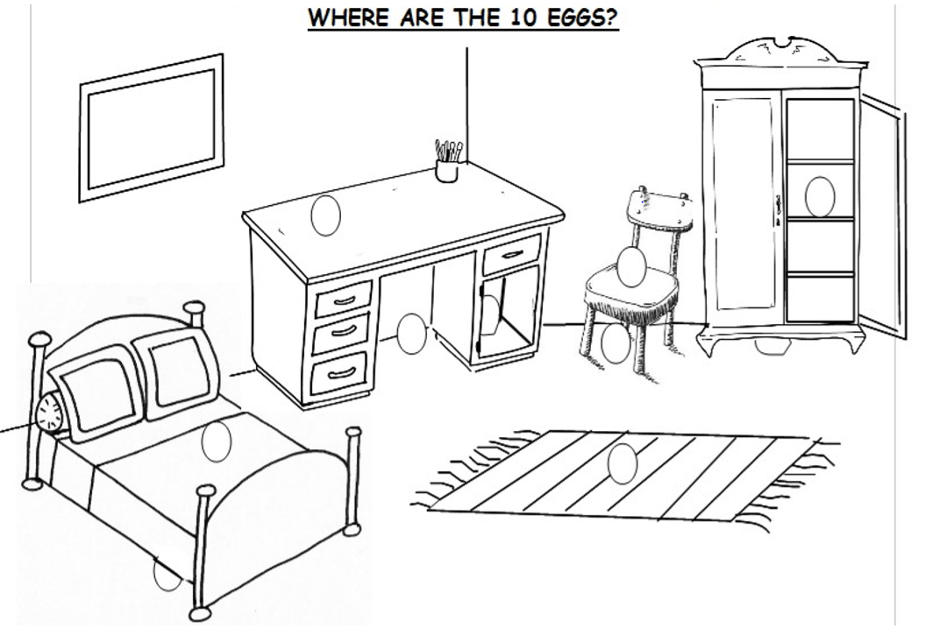

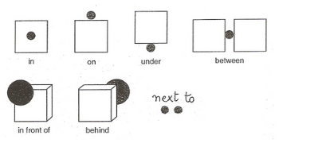

Colour the eggs and tell me where they are ?
Ex : the blue egg is under the bed (tu auras colorié l’œuf bleu situé sous le lit)

